Была в одной деревне старая усадьба, а у старика, владельца её, было два сына, да таких умных, что и вполовину было бы хорошо. Они собирались посвататься к королевне; это было можно, — она сама объявила, что выберет себе в мужья человека, который лучше всех сумеет постоять за себя в разговоре.
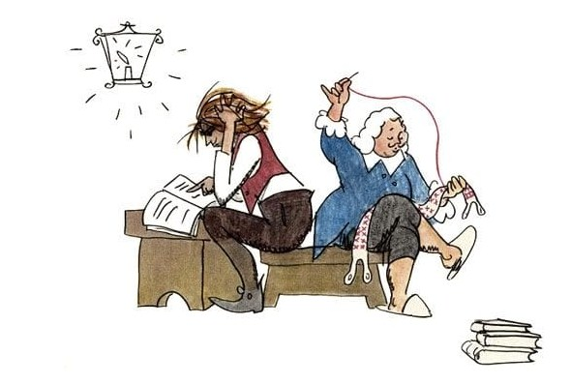
Оба брата готовились к испытанию целую неделю, — больше времени у них не было, да и того было довольно: знания у них ведь имелись, а это важнее всего. Один знал наизусть весь латинский словарь и местную газету за три года — одинаково хорошо мог пересказывать и с начала и с конца. Другой основательно изучил все цеховые правила и всё, что должен знать цеховой старшина; значит, ему ничего не стоило рассуждать и о государственных делах, — думал он. Кроме того, он умел вышивать подтяжки, — вот какой был искусник!
— Уж я-то добуду королевскую дочь! — говорили и тот и другой.
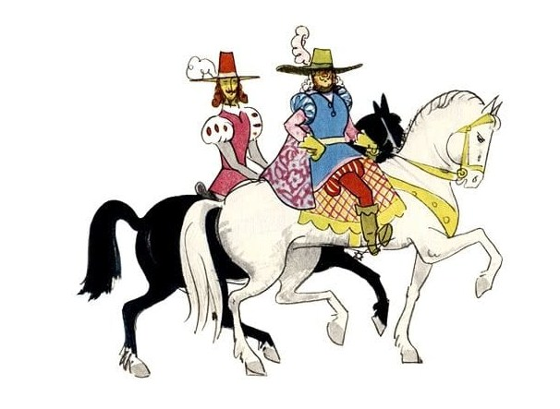
И вот отец дал каждому по прекрасному коню: тому, что знал наизусть словарь и газеты, вороного, а тому, что обладал государственным умом и вышивал подтяжки, белого. Затем братья смазали себе уголки рта рыбьим жиром, чтобы рот быстрее и легче открывался, и собрались в путь. Все слуги высыпали на двор поглядеть, как молодые господа сядут на лошадей. Вдруг является третий брат, — всего-то их было трое, да третьего никто и не считал: далеко ему было до своих учёных братьев, и звали его попросту Ганс Чурбан.
— Куда это вы так разрядились? — спросил он.
— Едем ко двору «выговорить» себе королевну! Ты не слыхал разве, о чём барабанили по всей стране?
И ему рассказали, в чём дело.
— Эге! Так и я с вами! — сказал Ганс Чурбан.
Но братья только засмеялись и уехали.
— Отец, дай мне коня! — закричал Ганс Чурбан. — Меня страсть забрала охота жениться! Возьмёт королевна меня — ладно, а не возьмёт — я сам её возьму!
— Пустомеля! — сказал отец. — Не дам я тебе коня. Ты и говорить-то не умеешь! Вот братья твои — те молодцы!
— Коли не даёшь коня, я возьму козла! Он мой собственный и отлично довезёт меня! — И Ганс Чурбан уселся на козла верхом, всадил ему в бока пятки и пустился вдоль по дороге. Эх ты, ну как понёсся!
— Знай наших! — закричал он и запел во всё горло.
А братья ехали себе потихоньку, молча; им надо было хорошенько обдумать все красные словца, которые они собирались подпустить в разговоре с королевной, — тут ведь надо было держать ухо востро.
— Го-го! — закричал Ганс Чурбан. — Вот и я! Гляньте-ка, что я нашёл на дороге!
И он показал дохлую ворону.
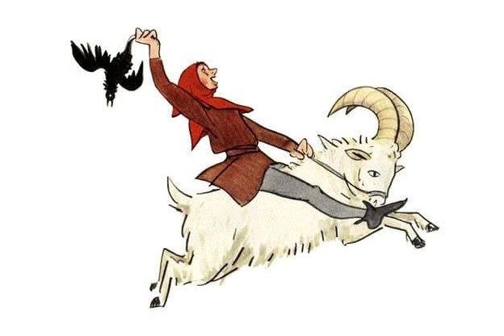
— Чурбан! — сказали те. — Куда ты её тащишь?
— В подарок королевне!
— Вот, вот! — сказали они, расхохотались и уехали вперёд.
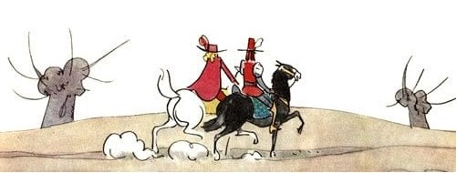
— Го-го! Вот и я! Гляньте-ка, что я ещё нашёл! Такие штуки не каждый день валяются на дороге! Братья опять обернулись посмотреть.
— Чурбан! — сказали они. — Ведь это старый деревянный башмак, да ещё без верха! И его ты тоже подаришь королевне?
— И его подарю! — ответил Ганс Чурбан.
Братья засмеялись и уехали от него вперёд.
— Го-го! Вот и я! — опять закричал Ганс Чурбан. — Нет, чем дальше, тем больше! Го-го!
— Ну-ка, что ты там ещё нашёл? — спросили братья.
— А, нет, не скажу! Вот обрадуется-то королевна!
— Тьфу! — плюнули братья. — Да ведь это грязь из канавы!
— И ещё какая! — ответил Ганс Чурбан. — Первейший сорт, в руках не удержишь, так и течёт!
И он набил себе грязью полный карман.
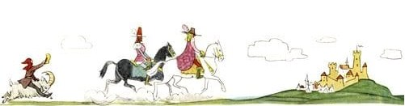
А братья пустились от него вскачь и опередили его на целый час. У городских ворот они запаслись, как и все женихи, очередными билетами и стали в ряд. В каждом ряду было по шести человек, и ставили их так близко друг к другу, что им и шевельнуться было нельзя. И хорошо, что так, не то они распороли бы друг другу спины за то только, что один стоял впереди другого.
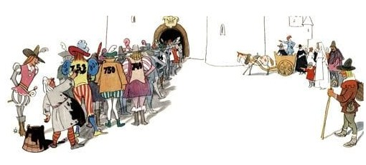
Все остальные жители страны собрались около дворца. Многие заглядывали в самые окна, — любопытно было посмотреть, как королевна принимает женихов. Женихи входили в залу один за другим, и как кто войдёт, так язык у него сейчас и отнимется!
— Не годится! — говорила королевна. — Вон его!
Вошёл старший брат, тот, что знал наизусть весь словарь. Но, постояв в рядах, он позабыл решительно всё, а тут ещё полы скрипят, потолок зеркальный, так что видишь самого себя вверх ногами, у каждого окна по три писца, да ещё один советник, и всё записывают каждое слово разговора, чтобы тиснуть сейчас же в газету да продавать на углу по два скиллинга, — просто ужас. К тому же печку так натопили, что она раскалилась докрасна.
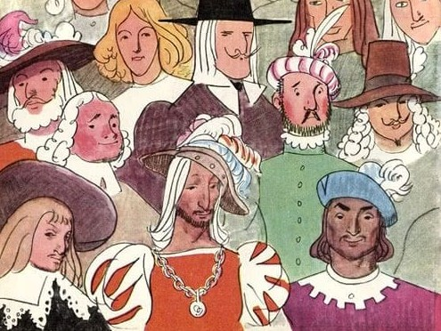
— Какая жара здесь! — сказал наконец жених.
— Да, отцу сегодня вздумалось жарить петушков! — сказала королевна.
Жених и рот разинул, такого разговора он не ожидал и не нашёлся, что ответить, а ответить-то ему хотелось как-нибудь позабавнее.
— Э-э! — проговорил он.
— Не годится! — сказала королевна. — Вон!
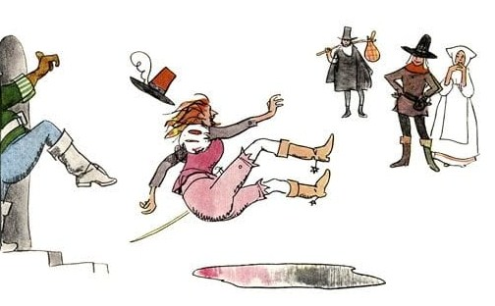
Пришлось ему убраться восвояси. За ним явился к королевне другой брат.
— Ужасно жарко здесь! — начал он.
— Да, мы жарим сегодня петушков! — ответила королевна.
— Как, что, ка..? — пробормотал он, и все писцы написали: «как, что, ка..?»
— Не годится! — сказала королевна. — Вон!
Тут явился Ганс Чурбан. Он въехал на козле прямо в залу.
— Вот так жарища! — сказал он.
— Да, я жарю петушков! — ответила королевна.
— Вот удача! — сказал Ганс Чурбан. — Так и мне можно будет зажарить мою ворону?
— Можно! — сказала королевна. — А у тебя есть в чём жарить? У меня нет ни кастрюли, ни сковородки!
— У меня найдётся! — сказал Ганс Чурбан. — Вот посудинка, да ещё с ручкой!
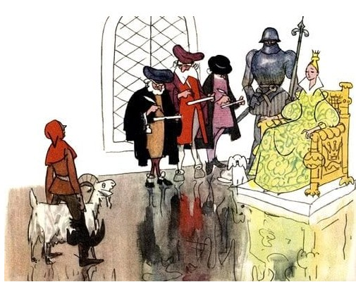
И он вытащил из кармана старый деревянный башмак и положил в него ворону.
— Да это целый обед! — сказала королевна. — Но где ж нам взять подливку?
— А у меня в кармане! — ответил Ганс Чурбан. — У меня её столько, что девать некуда, хоть бросай! И он зачерпнул из кармана горсть грязи.
— Вот это я люблю! — сказала королевна. — Ты скор на ответы, за словом в карман не лазишь, тебя я и возьму в мужья! Но знаешь ли ты, что каждое наше слово записывается и завтра попадёт в газеты? Видишь, у каждого окна стоят три писца, да ещё один советник? А советник-то хуже всех — ничего не понимает!
Это всё она наговорила, чтобы испугать Ганса. А писцы заржали и посадили на пол кляксы.
— Ишь, какие господа! — сказал Ганс Чурбан. — Вот я сейчас угощу его!
И он, не долго думая, выворотил карман и залепил советнику всё лицо грязью.
— Вот это ловко! — сказала королевна. — Я бы этого не сумела сделать, но теперь выучусь!
Так и стал Ганс Чурбан королём, женился, надел корону и сел на трон.
Мы узнали всё это из газеты, которую издаёт муниципальный совет, а на неё не следует полагаться.
